Rekursion manuell
- Die Zahlenfolge f₀ = 0, f₁ = 1, f₂ = 1, f₃ = 2, f₄ = 3, f₅ = 5, f₆ = 8, f₇ = 13, … wird Fibonacci-Folge genannt. Dabei entsteht jedes Folgenglied ab f₂ als Summe seiner beiden Vorgänger.
Am einfachsten lässt sich die Folge rekursiv definieren:
Diese Definition lässt sich direkt in eine rekursive Methode übersetzen:
fib(n):
falls n = 0:
return 0
falls n = 1:
return 1
f1 = fib(n-1)
f2 = fib(n-2)
return f1 + f2
Stellen Sie die rekursiven Aufrufe, die bei der Ausführung von fib(5) durchgeführt werden, als Baum dar und geben Sie an, in welcher Reihenfolge die Aufrufe ablaufen.
Für Fortgeschrittene: Welche Besonderheit weist der entstehende Baum auf? Welche Konsequenzen hat diese Struktur für die Laufzeit des Algorithmus?

- Das schnelle Potenzieren ist eine wichtige Berechnung z.B. für die Durchführung der RSA-Verschlüsselung. Wenn man den Wert von berechnen möchte, müsste man auf „naive“ Weise n-1 Multiplikationen durchführen. Bei momentan üblichen Schlüsselgrößen kann n sich in der Größenordnung von 10⁶⁰⁰ befinden – das ist nicht in akzeptabler Zeit möglich.
Ein verbesserter Algorithmus ist „Square-and-multiply“. Wir verwenden dabei die Potenzgesetze, um eine rekursive Beziehung zu formulieren:
Diese Rekursion lässt sich als Funktion in Pseudocode so formulieren:
Potenz(a, n):
(1) b = 0
(2) falls n = 0:
(3) return 1
(4) falls n gerade ist:
(5) b = Potenz(a*a, n/2)
(6) return b
(7) sonst:
(8) b = Potenz(a, n-1)
(9) return a*b
Wir gehen davon aus, dass n eine natürliche Zahl ist. Auf diese Weise wird n bei mindestens jedem zweiten Durchlauf halbiert, so dass höchstens 2·log₂ n Durchläufe benötigt werden. Für n = 10⁶⁰⁰ sind das etwa 4000 Aufrufe, was schnell durchführbar ist.
Ihre Aufgabe ist, den Ablauf der Rekursion bei der Ausführung von Potenz(2, 11) manuell durchzuführen. Jedes Mal, wenn ein rekursiver Aufruf nötig ist, muss ein Stack Frame erzeugt werden, der die lokalen Variablen sowie die Zeile, die gerade ausgeführt wurde, enthält.
Dazu erhalten Sie Kärtchen, die einen solchen Stack Frame repräsentieren. Legen Sie das erste Kärtchen (mit den eingetragenen Parametern) auf den Tisch und arbeiten Sie den Quellcode oben Zeile für Zeile durch. Sobald ein rekursiver Aufruf stattfindet, notieren Sie den Inhalt der lokalen Variablen und die aktuell ausgeführte Programmzeile auf dem Kärtchen. Nehmen Sie ein neues Kärtchen, tragen Sie dort die Parameter des rekursiven Aufrufs ein und legen Sie das neue Kärtchen auf das alte. Sobald Sie einen Funktionsaufruf abgeschlossen haben, tragen Sie an der entsprechenden Stelle das Ergebnis des Funktionsaufrufs ein und nehmen Sie das Kärtchen vom Stapel. Übertragen Sie das Ergebnis des Funktionsaufrufs auf das neue oberste Kärtchen. Fahren Sie dann an der notierten Zeile fort mit der darunterliegenden Funktion.
Beispiel:
Ein rekursiver Aufruf in Zeile 8. Wir notieren die Werte der lokalen Variablen.  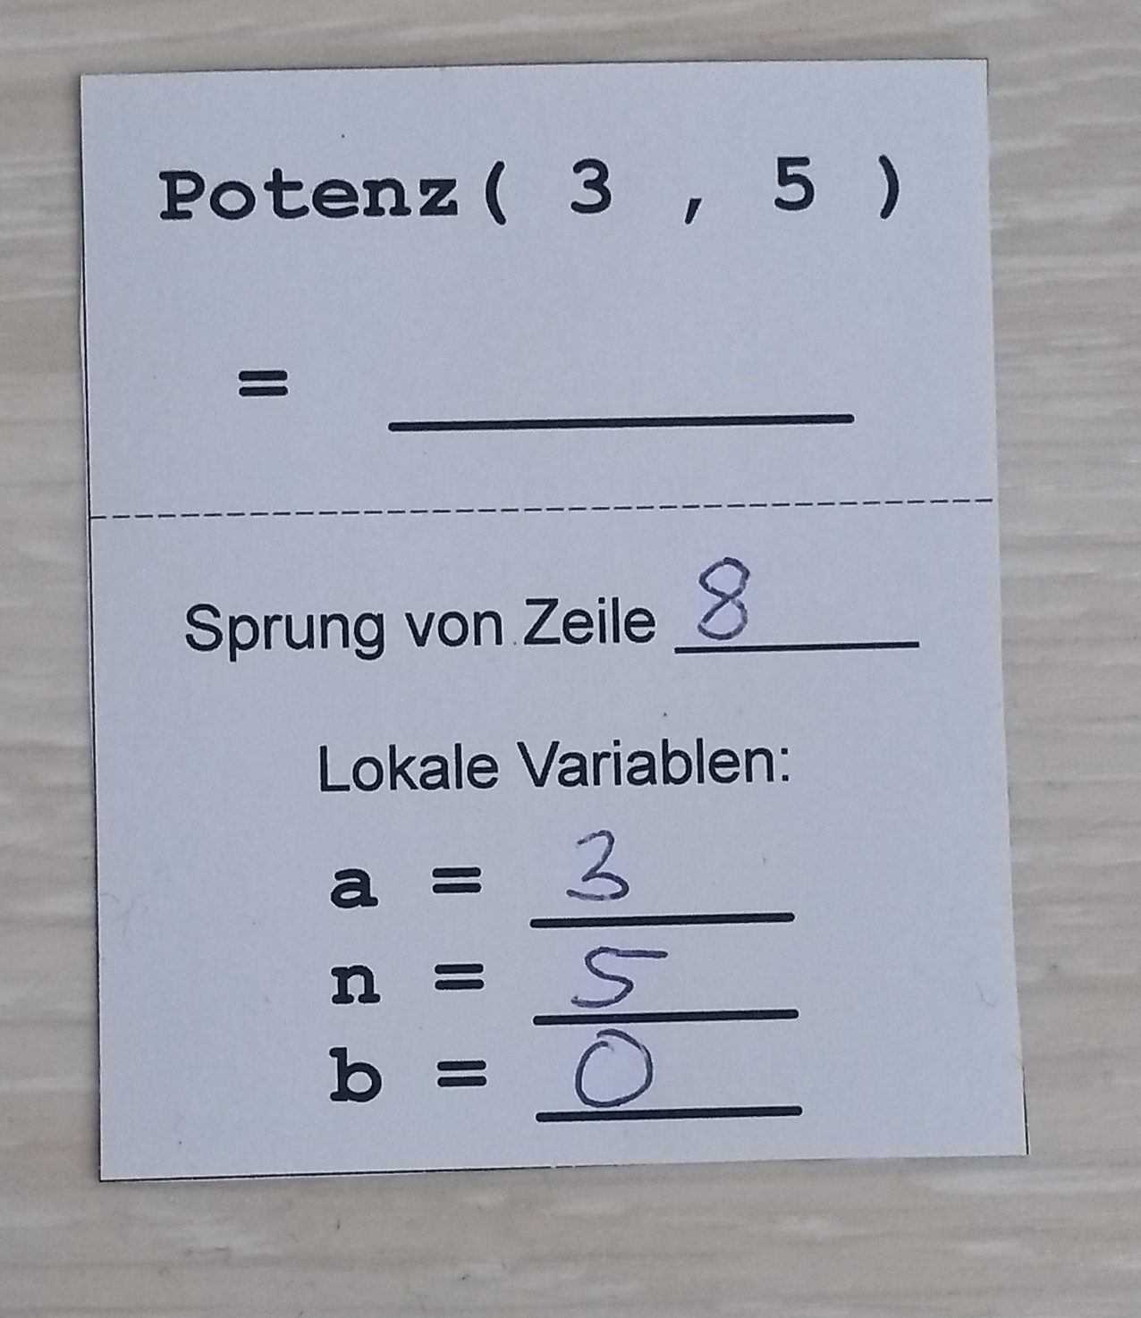Alle Fotos: Eigene Werke | 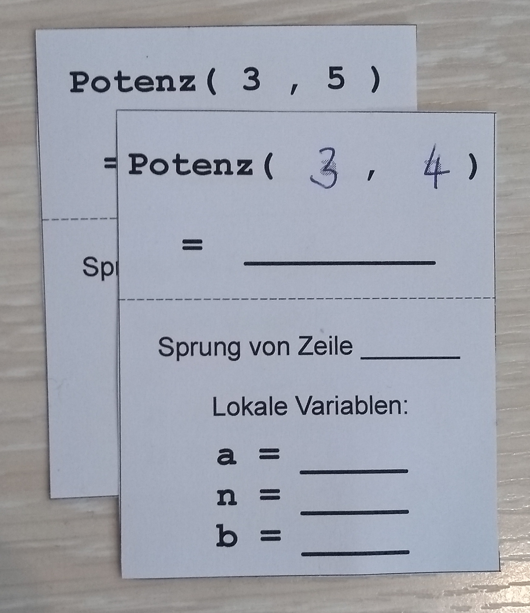  Die Parameter des rekursiven Aufrufs werden eingetragen und die Methode wird ausgeführt. Der neue Stack-Frame liegt auf dem vorhergehenden.
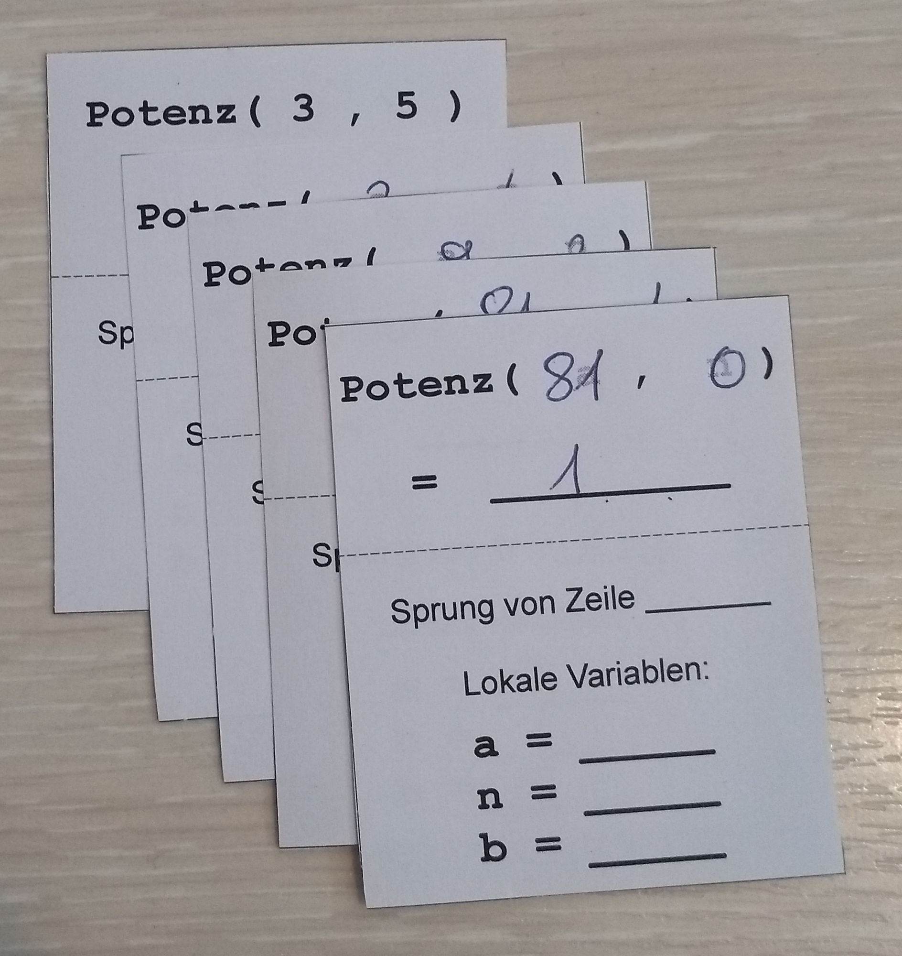  Die Methode wird mit dem return-Befehl beendet. Das Ergebnis kommt in die entsprechende Zeile. | 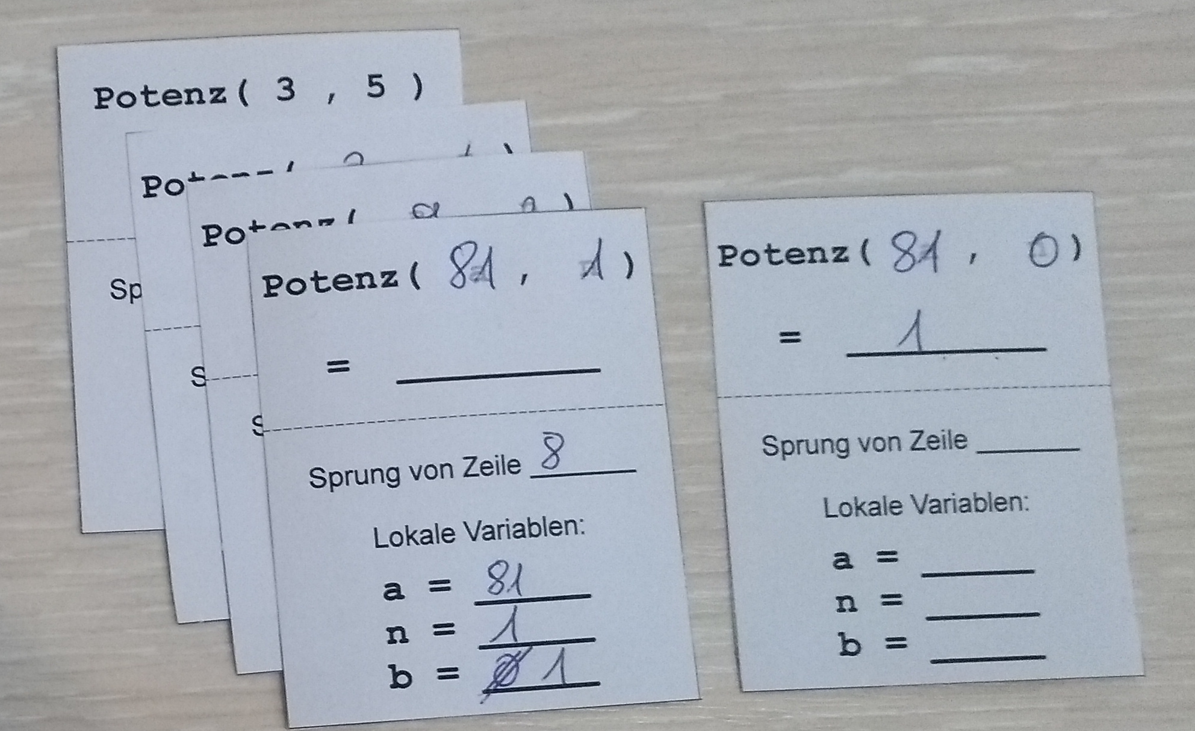  Der Stack-Frame wird vom Stapel genommen und sein Ergebnis wird verarbeitet (hier: der Variablen b zugewiesen).
Lösung 11_rekursion_manuell_kärtchen.odt Seite 2

In der Praxis verwendet man eigentlich eine iterative Variante, die beim höchstwertigen Bit von n beginnt, weil Iteration im Allgemeinen effizienter ist. Die rekursive Variante ist aber besser verständlich.

